附件1
綦江区巨灾保险理赔流程

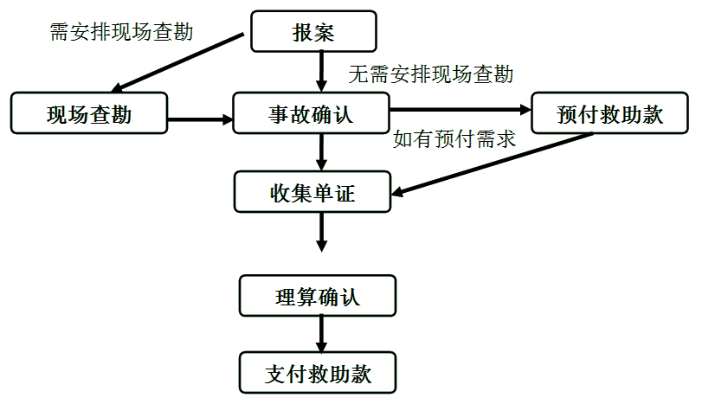

流程图中的各节点内容如下：
报案：发生保险事故后由各镇（街）通过以下方式之一进行报案：拨打保险机构（中国人民财产保险股份公司）统一的24小时报案电话95518报案,或理赔专线座机61270677,手机13996054647；居民也可按上述报案方式自行报案或前往中国人民财产保险股份有限公司綦江支公司上门报案。保险机构在接到报案后对报案方进行救助指引，并将报案信息向区级行业主管部门和区金服中心反馈。
现场查勘：首席承保人自行组织力量或委托公估人，同时通知事故发生地各镇（街）相关人员赶赴事故现场进行查勘。
事故确认：各镇（街）提供事故确认证明，对本辖区内灾害事故发生的时间、地点以及人员伤亡、农房损失等基本灾害情况进行确认，并同时将灾害事故情况反馈到区级行业主管部门。
收集单证：首席承保人负责向相关各方收集巨灾保险救助所需单证。
理算确认：首席承保人对案件进行理算，并根据理算结果出具救助确认函提交给受害方及区级行业主管部门进行确认。
支付保险救助赔款：首席承保人按照已确认的救助确认函向受害方支付保险救助款项，或支付到区级行业主管部门指定账户上，并由区级行业主管部门根据受损程度进行集中管理和分发。
预付保险救助赔款：在发生灾害时，由区级行业主管部门与首席承保人共同对受损情况进行估算，对于属于保险责任的，确定预付金额，由保险机构直接向受害方，或区级行业主管部门指定的医院或指定的账户预付保险救助赔款。

